ВНИМАНИЕ! РАСПИСАНИЕ ПРЕДВАРИТЕЛЬНОЕ – ВОЗМОЖНЫ ИЗМЕНЕНИЯ!
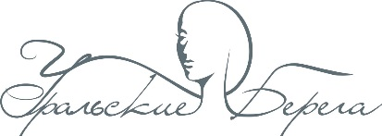

23 марта 2021 года

Евро-Азиатский Чемпионат профессионального мастерства по нейл-дизайну «Уральские берега»

№ СТАРТА | НОМИНАЦИЯ | СТАТУС | ВР. РАБОТЫ | ЖЕРЕБЬЕВКА НЕЙЛ-ЧЕК | КОНКУРС | ЖЮРИ | ФОТО, ДЕФИЛЕ
I старт  10-00 | Классический маникюр | Мастер | 30 мин | 10.00-10.10 | 10:10-10:40 | 10:40-10:55 | 10.55
 |  | Юниор | 35 мин |  | 9:10-10:45 | 10:40-10:55 | 10.55
II старт  11:25 | Классический маникюр | Мастер | 30 мин | 11:25-11:55 | 12:00-12:15 | 12:15-12:30 | 12:30
III старт  13:00 | Гелевая роспись на натуральных ногтях. Тема: «Весна на кончиках ногтей» | Мастер | 35 мин | 13:00-13:15 | 13:15 -13:50 | 13:55-14:10 | 14:10
 |  | Юниор | 40 мин |  | 13:15-13:55 | 13:55-14:10 | 14:10
IV старт | Педикюр. Салонное декоративное покрытие гель-лаком | Без разделения | 40 мин | 14:20-15:30 | 15:30-16:10 | 16:10-16:25 | 16:25
VI старт  10:00 | Фристайл. Тема: «Копилка» | без разделения | дом. работа | 10:00 | готовая работа | - | -
 | Роспись на типсах. Тема: «Черно-белое кино» | без разделения | дом. работа | 10:00 | готовая работа | - | -

Регистрация – 23 марта с 9:00 Уральский центр развития дизайна, Горького, 4а
Награждение: 23 марта с 18.30

